GUÍA DE LENGUAJE

Nombre: | Curso: 4°A | Fecha: semana N°19
Objetivo (s):Leer independientemente y comprender textos no literarios (instructivo, cartas, relatos históricos, instrucciones, libros y artículos informativos, noticias, etc.) para ampliar su conocimiento del mundo y formarse una opinión: extrayendo información explícita e implícita OA 6
Contenidos: textos no literarios- Comic
Objetivo de la semana:Comprender un texto no literario como “El comic” para entretenerse y ampliar su conocimiento del mundo, observan su estructura y función de sus partes.respondiendo por escrito preguntas explícita e implícita,
mediante guía de trabajo.
Complementando con video educativo y clases online
Habilidad: comprender.

¿Qué necesito saber?
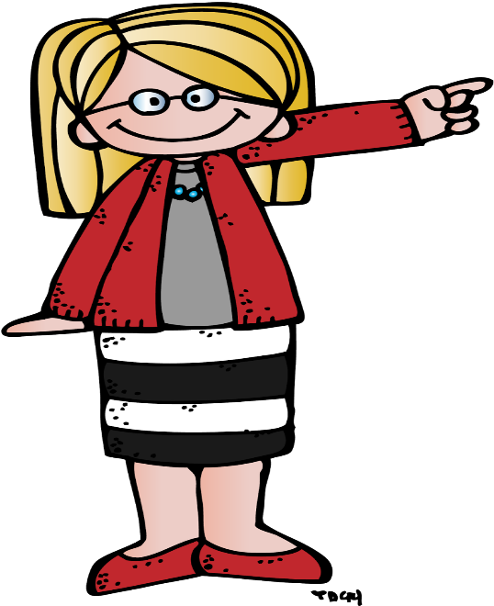
Para comenzar necesitas saber de qué se trata la habilidad de (comprender) y qué entendemos por (textos no literarios)

Entonces: Comprender es la capacidad de entender lo que se lee, tanto en referencia al significado de las palabras que forman un texto como con respecto a la comprensión global en un escrito.
RECORDEMOS:
Un texto no literario es un texto cuyo propósito principal es transmitir información, con un lenguaje claro y objetivo de la vida real. A diferencia de los textos literarios, no tienen los mismos elementos narrativos y ficticios.

Ahora te contare un poco acerca del Comic.

¿Qué es el comic?

Es un medio visual de narración verbo-icónica que comunica historias de uno o varios personajes. Se trata de una “narración secuencial mediante imágenes fijas”. Es decir, mediante una sucesión de imágenes (compuestas por caricaturas dibujadas) que se complementan con textos.(Castillo, 2004)

El cómic también puede ser conocido como historieta o tebeo dependiendo del lugar o región en la que se haga referencia a él. El cómic es una forma de arte que se ha popularizado especialmente en el siglo XX aunque podemos encontrar varios antecedentes de esta forma de relato en otros tiempos de la historia
CARACTERISICAS DE HISTORIETA O COMIC
- La historia se cuenta en viñetas, que son rectángulos cerrados, colocados de manera que el orden de las imágenes se sigue de izquierda a derecha y de arriba hacia abajo.
- Cada viñeta representa una secuencia.
- La imagen o dibujo es representación de lo que se dice en el texto. Éste puede ser una breve explicación, puesta en la parte inferior de la viñeta, que complementa la idea representada en la imagen.
- Por lo regular el texto va escrito en "bocadillos" o "globos".

TIPOS DE COMIC O HISTORIETA
Las historietas se ordenan en base a diversos géneros temáticos:
- Cómico o satírico. Busca hacer reír, ya sea como mero entretenimiento o como parte de un proyecto con intenciones políticas.
- De aventuras. Típico de la lectoría juvenil, cuenta relatos más o menos fantásticos en ambientes retadores que un héroe debe atravesar.
- Ciencia ficción. Recrea ambientes futuristas en los que la tecnología y sus consecuencias ofrecen reflexiones estéticas, políticas o sociales de interés, tales como los viajes espaciales, nuevas formas de vida, etc.
- Policíaco. Cuenta relatos detectivescos en los que se esconde la autoría de un crimen.
- Erótico o pornográfico. Cuenta historias de contenido para adultos más o menos explícito.
- De terror. Relata historias de miedo y suspenso.
- Manga. Variante japonesa de la industria occidental del cómic, caracterizada por rasgos propios de estilo, narración y producción editorial.

ELEMENTOS DE COMIC

ESTRUCTURA DEL COMIC
La estructura del cómic o historieta se compone usualmente de:
- Viñetas: Recuadros en los que se representa la acción y que distinguen al universo imaginario del resto de la página en blanco. Pueden ser de distinto tamaño, incluso abarcar la página entera
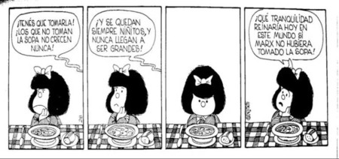

- Ilustración: Representación de la realidad imaginada, que tiene lugar dentro de las viñetas a través de un trazo artístico de estilo propio, dependiente del autor.

- Fumetti o bocadillo. Globos de texto que aluden a las distintas representaciones del habla (de los personajes o del narrador) en el relato visual.
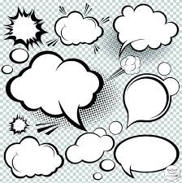

- Líneas de expresión: Conjunto de caracteres gráficos que acompañan a la ilustración y afinan lo expresado, añadiendo sentidos difíciles de expresar visualmente como el movimiento, la sensación, etc.

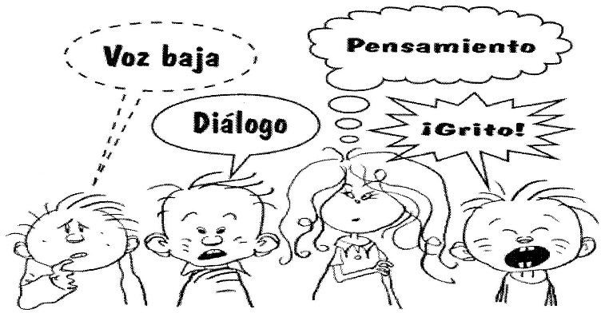

Onomatopeyas: Expresiones verbales del sonido de las cosas, muy empleadas en la historieta.
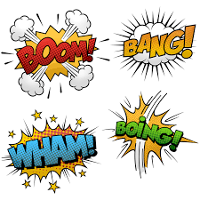
- Historia o anécdota: Temática general de la obra, ya sea un relato extenso como una novela, por entregas como una revista o un “gag” cómico de tres viñetas.

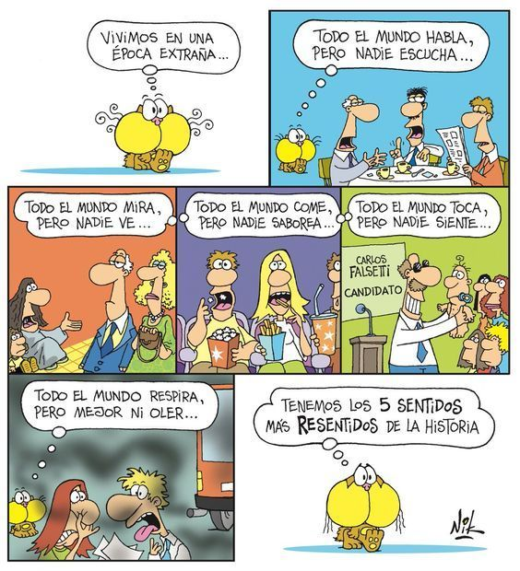

Propósito del comic

Su propósito es entretener al lector a través de sucesos y acciones que realice el personaje, es una historia contada con viñetas e imágenes.

¡A TRABAJAR!

Hoy es ________________ _____ de __________ del año ___________
(Día de la semana) (nº) (mes) (nº del año)

- Lee atentamente los siguientes textos y luego respondes las preguntas, marcando la alternativa correcta.

- El texto anterior corresponde a:  - Una leyenda  - Un comic  - Una noticia  - Una receta | - El problema que presenta la situación del comic es que:  - Cone fue a comprar y se mojó.  - A cone se le perdió su perro  - El perro de cone toma un taxi para no mojarse.  - Cone tiene miedo de que lo rete su tío.
- ¿Cuál de los siguientes sonidos es onomatopéyico?  - Mientras…  - Washingion.  - Perrito.  - Broom. | - ¿Cómo se comunican los personajes del texto?  - Por medio de un narrador.  - Por medio de un dialogo.  - Por medio de gritos.  - Por medio de un

- Lee y observa la imagen, luego responde las preguntas marcando la alternativa correcta.

- ¿Cuántas viñetas tiene el comic?  - 7  - 5  - 1  - 8 | - La viñeta número 6, no tiene:  - Bocadillo  - Imagen  - Continente  - texto
- ¿En que viñeta hay presencia de onomatopeya?  - En la viñeta n° 1  - En la viñeta n°7  - En la viñeta n°2  - En la viñeta n°5 | - ¿Por qué el texto de la viñeta 7 es mas grande?  - Porque así se puede leer mejor  - Porque muestra que Mafalda esta hablando más fuerte  - Porque es una onomatopeya  - Ninguna de las anteriores

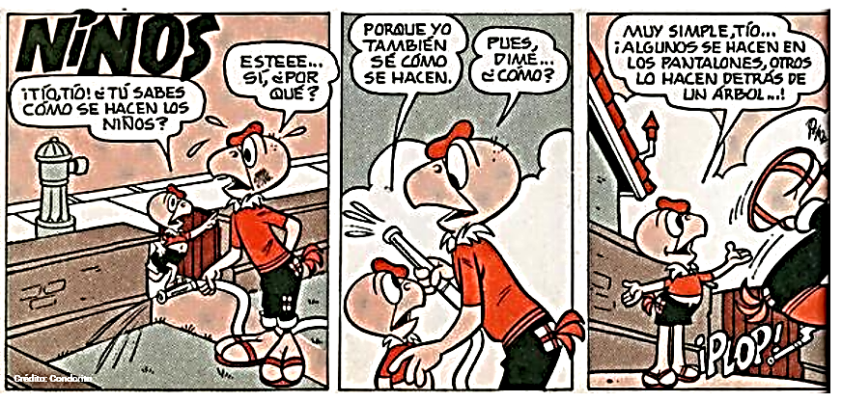
- Observa y lee la imagen del siguiente dibujado animado de Condorito

3 VIÑETAS
GLOBOS DE DIÁLOGOS RUIDOS O SONIDOS QUE INDICAN
QUE LE PASÓ O HIZO EL PERSONAJE
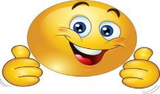
Ahora te toca a ti. Inventa un nuevo diálogo para el mismo dibujo animado.
TOMA UNA FOTO ENVIALO A TU PROFESORA WhatsApp +56933557783

